 МІНІСТЕРСТВО ОСВІТИ I НАУКИ УКРАЇНИ

НАЦІОНАЛЬНИЙ ТЕХНІЧНИЙ УНІВЕРСИТЕТ УКРАЇНИ

«КИЇВСЬКИЙ ПОЛІТЕХНІЧНИЙ ІНСТИТУТ   
ІМЕНІ ІГОРЯ СІКОРСЬКОГО»

ФАКУЛЬТЕТ БІОМЕДИЧНОЇ ІНЖЕНЕРІЇ

КАФЕДРА БІОМЕДИЧНОЇ КІБЕРНЕТИКИ

**Комп’ютерний практикум №3**

з дисципліни «Веб-технології та веб-дизайн-2»

**Виконав:**

студент гр. БС-81

Алфьоров А. І.

**Перевірив:**

ас. каф. БМК Матвійчук О. В.

Зараховано від ___.___._______

___________________________

(підпис викладача)

Київ-2020

# Тематика

розробка веб додатку для оранізовування пішохідних багатоденних походів

# Базові вимоги до додатку

## Функціональні вимоги

1. Пошук наявних пропозицій користувачем

2. Запис користувача в похід

3. Видалення користувача зі списку тих хто йде в похід

4. Додаваня і видалення походу гідом

## Запланована кількість користувачів

до 10 000 або 100 000 користувачів з даними в базі даних

та до 10 000 активних переглядачів сайту

## можливі downtime

відсутні, або при необхідних глобальних змінах логіки в додатку

## Інтеграції з іншими сервісами

реєстрація користувача через Google Authorization

## Доступність для людей з обмеженими можливостями

відсутня, або лише великий текст

## Безпека

лише аутентифікований користувач може отримати доступ до своїх даних

## Вимоги до тестування

перевірка безпеки, та функціональних вимог

# Опис архітектури

## вибір архітектури

моноліт бо додаток по суті дуже малий і не потребує розділеня на мікросервіси

## діаграма компонентів та їх в взаємодії

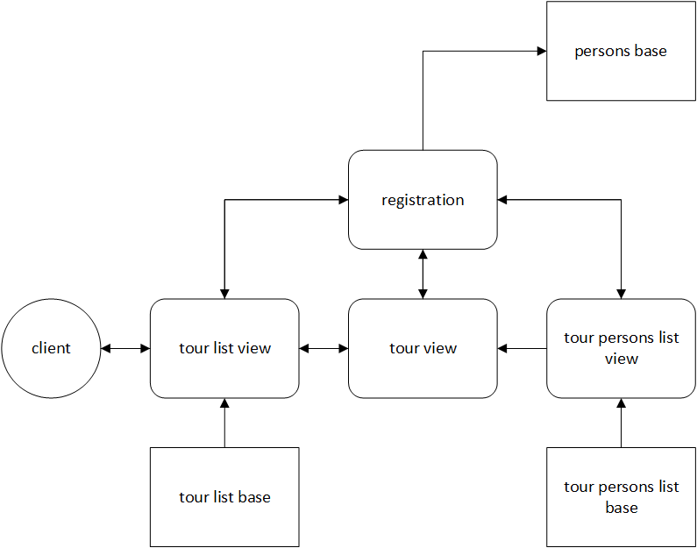

# UML діаграма класів

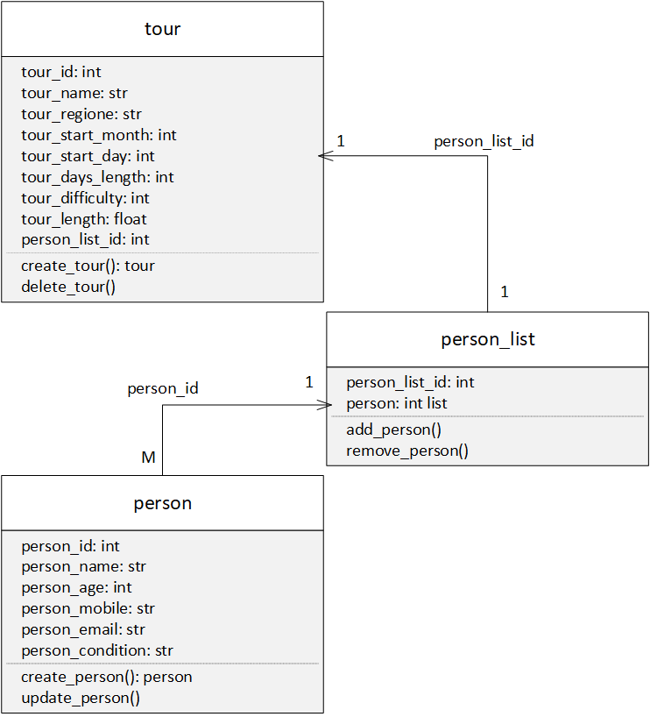

# Контрольні питання

### Що таке архітектура додатку?

це представлення додатку через систему, яка буде складатися з певних компонентів, з певною взаємодією між собою.

### Різниця між монолітом та мікросервісами

В моноліті всі його частини пов’язані і часто необхідні для роботи одне одного.

В мікросервісах всі його частини слабко пов’язані і здебільшого можуть працювати самі по собі

### Що таке шина даних?

це елемент арххітектури для зв’язання компонентів між собою

### Паттерн “черга повідомлень”.

спосіб асинхронно передавати дані для більш швидкоїї та ефективної взаєодії

### Чим відрізняються сервіси у SOA та мікросервісах?

в SOA здебільшого один сервіс відповідає за один бізнес-процес а в мікросервісах розділеннь може бути і буільше і на один бізнес процес буде припадати кілька сервісів

### Паттерни проектування - загальне визначення.

Архітектурна конструкція що може допомогти при проектуванні

### Що таке DDD?

Domain Driven Design – спосіб оптимального створення систем об’єктів.

### Що таке CQRS?

це стиль архітектури, в якому операції читання відокремлені від операцій запису